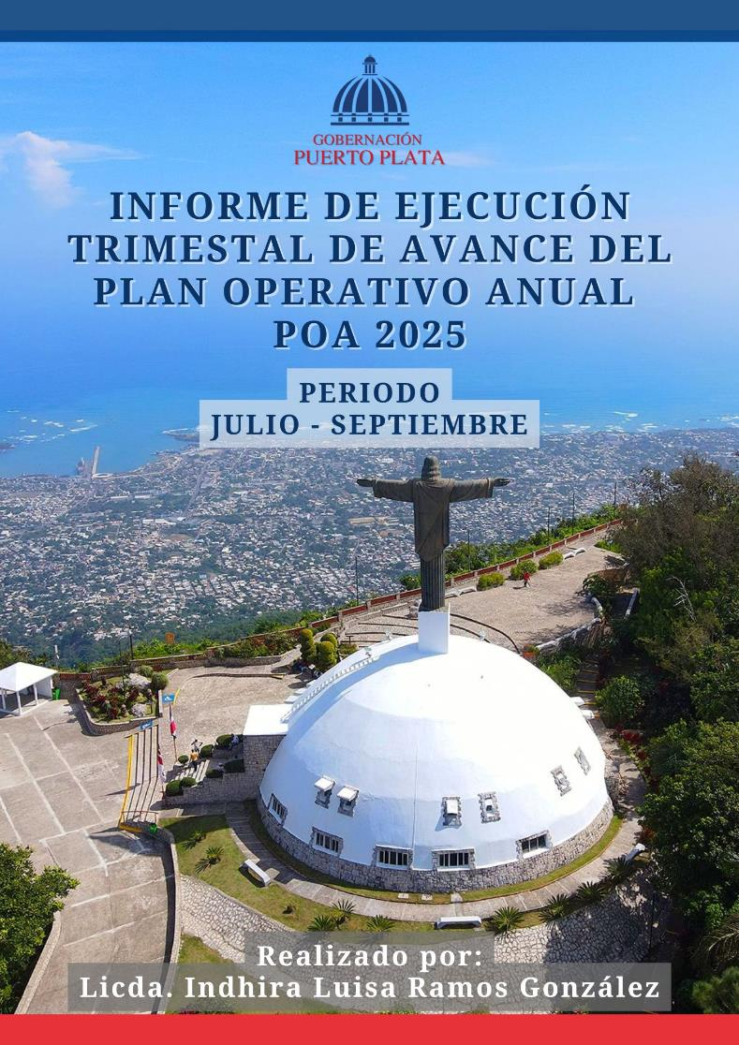
INDICE

- Introducción 1
- Marco estratégico de la institución 2
- Eje estratégico del plan operativo anual 3
- Presentación de informe de programas y proyectos desarrollados en la Gobernación Provincial Puerto Plata. 4
- Necesidades comunitarias. 5
- Gestionar ayudas comunitarias a ciudadanos expuestos. 14
- Gestionar actividades de prevención en periodos festivos y/o eventos climáticos. 27
- Brindar apoyo logístico a los diferentes ministerios que visitan el territorio. 30
- Facilitar los salones de la institucion para reuniones institucionales, gubernamentales y educativas 33
- Mesas de trabajo 34
- Programa para jóvenes 39
- Voluntariado de damas “Me importas, escucho tú voz” 41
- Conclusión 45
- Anexos 47



Introducción

El presente documento constituye el Informe de Ejecución Trimestral correspondiente al periodo comprendido entre julio - septiembre 2025, abarcando el tercer trimestre del ejercicio fiscal en curso. Este informe se genera en el marco del proceso de seguimiento y evaluación continua del Plan Operativo Anual (POA), en consonancia con los lineamientos del Gobierno que encabeza el presidente Luis Abinader Corona y las necesidades prioritarias de la provincia.
El objetivo principal de este reporte es presentar y analizar de manera formal el desempeño y el avance registrado en la implementación de las metas, actividades y proyectos estratégicos definidos en el POA. Se detallan los resultados alcanzados, la utilización de recursos, y el nivel de cumplimiento de los Indicadores Clave de Desempeño programados para el trimestre julio/septiembre.
La información consolidada en las secciones subsiguientes permite identificar los logros significativos, así como las desviaciones o desafíos que pudieran haberse presentado en la ejecución. Los análisis y hallazgos aquí documentados servirán como fundamento esencial para la toma de decisiones y la formulación de las acciones correctivas y ajustes estratégicos necesarios para asegurar la consecución exitosa de los objetivos generales del POA durante el cuarto y último trimestre del año 2025.
Este ejercicio de rendición de cuentas a través de este Plan, refleja el compromiso de la Gobernación con la transparencia, la eficiencia en la gestión pública y el desarrollo sostenible de nuestra comunidad.

Marco estratégico de la Institución

MISIÓN
Velar por el cumplimiento de la constitución, las leyes y los reglamentos del poder ejecutivo, con el objetivo de mantener el orden público, impulsando un desarrollo sostenible por una sociedad equitativa y un ente gubernamental que administre y sirva de custodia de los recursos y servicios públicos.

VISIÓN
Mantener la transparencia, la eficiencia e innovación que promueva la equidad, el progreso económico y la participación ciudadana, incorporando todas las instituciones de la provincia, para ofrecer un eficiente servicio a la sociedad.

VALORES
Transparencia, logrando el uso adecuado de los recursos del Estado.
Responsabilidad, cumplir con nuestros deberes con puntualidad y eficacia.
Equidad, cuidando imparcialmente los intereses de todos los ciudadanos de manera justa.
Colaboración, trabajando conjuntamente con las demás instituciones para el bienestar provincial.
Eficiencia, dar respuesta a tiempo de los requerimientos e informaciones solicitadas.
Compromiso, gestionar las necesidades de la provincia, dándoles seguimiento para que sean realizadas.
Dichos principios son fundamentales y orientados a la toma de decisiones para el comportamiento ético en el ejercicio del buen funcionamiento de las instituciones.

Eje Estratégico del Plan Operativo Anual
Eje 3: Construcción Comunitaria del Orden

Objetivo Estratégico: Contribuir al desarrollo de una cultura de convivencia responsable y de preservación de la vida y su dignidad, mediante la participación de las organizaciones sociales en el sistema local de seguridad ciudadana, la convivencia pacífica, la creación de mecanismos.
Este eje llamado “Construcción Comunitaria del Orden”, es designado por el Ministerio de Interior y Policía, el mismo adoptado en el Plan Anual Operativo (POA) de la Gobernación Provincial de Puerto Plata, consideramos que el mismo responde a una política pública que busca fortalecer la seguridad ciudadana desde un enfoque preventivo, participativo y focalizado en la convivencia social.
Asimismo, este enfoque reconoce el papel clave de las organizaciones sociales y comunitarias mediante su participación activa en espacios de diálogo los mismos encabezados por la gobernadora Claritza Rochtte Peralta de Senior donde se busca fortalecer la prevención de conflictos, la mediación, la promoción de la paz y la creación de acciones que contribuyan al orden público.
La implementación en el Plan Operativo Anual garantiza la ejecución de acciones coordinadas, con enfoque a nivel nacional, pero actuando a nivel provincial.

PRESENTACIÓN DE INFORME DE PROGRAMAS Y PROYECTOS DESARROLLADOS EN LA GOBERNACIÓN PROVINCIAL PUERTO PLATA.



NECESIDADES COMUNITARIAS.

El seguimiento y cumplimiento de las necesidades comunitarias es fundamental porque asegura la alineación de la gestión pública con las demandas reales de la provincia, incrementa la transparencia y fomenta la participación ciudadana. La Gobernadora Claritza Rochtte, en coordinación con diferentes ministerios mantiene su compromiso de seguimiento a las necesidades de la provincia.

Visita a la sección del Cupey con el objetivo de supervisar los avances en los trabajos de reparación de los caminos vecinales del El Gallo y El Naranjal.
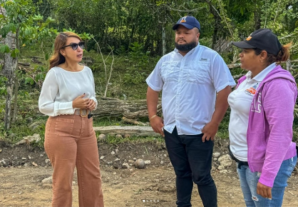
Reunión con autoridades locales y representantes comunitarios del Municipio de Altamira, con el objetivo de buscar soluciones tanto de servicios como el remozamiento del Hospital Dr. Manuel Joaquín Castillo.
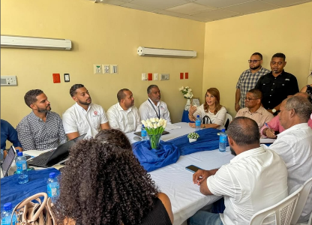
Encuentro con residentes de la comunidad de Candelón en el municipio de Luperón, provincia de Puerto Plata, con el propósito de escuchar sus inquietudes y reclamos ante la problemática por la falta de agua potable.
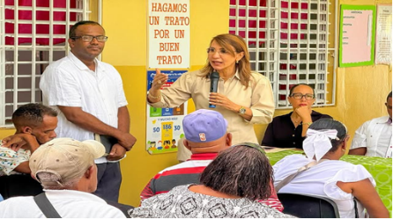
La representante del Poder Ejecutivo en Puerto Plata, gobernadora Claritza Rochtte, sostuvo una reunión con representantes de los sectores Boca Nueva y El Güempan, del municipio de Montellano, para buscar solución a los inconvenientes relacionados con la falta de agua potable que afecta a esas comunidades.
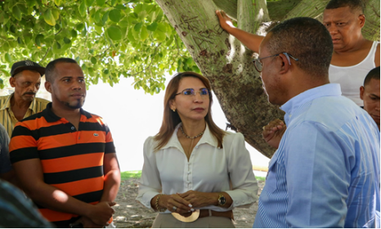

SOLICITUDES CORRESPONDIENTES AL MES DE JULIO 2025

SOLICITUDES CORRESPONDIENTES AL MES DE JULIO 2025 | CANTIDAD | CANTIDAD PORCENTUAL
Solicitudes Recibidas | 3,131 | 100%
Solicitudes atendidas | 3,131 | 100%
Solicitudes resueltas | 3,121 | 99.68%
pendientes remitidos a otros ministerios | 10 | 0.32%
Total de Beneficiarios | 3,131 | 100%

Tipo de solicitud | Cantidad | Status
Solicitudes materiales de construcción | 6 | Resuelto
Solicitud Materiales de oficina | 1 | Resuelto
Solicitud ayuda para recetas médicas | 7 | Resuelto
Solicitud canastillas para embarazadas | 16 | Resuelto
Solicitud aporte para cirugías médicas | 4 | 2 resueltos  2 pendientes de traer requisitos
Solicitud raciones alimenticias realizada por Instituciones | 1 | Solicitud remitida al Plan Social
Solicitud raciones alimenticias por parte de civiles | 1,829 | Resuelto
Solicitud ordenes de alimentos realizadas por parte de los alcaldes Municipales | 600 | Resuelto
Solicitud ordenes de alimentos realizadas por parte de los directores Distritales | 650 | Resuelto
Solicitud Ordenes de Compras realizadas por la pastoral Juvenil | 1 | Resuelto
Solicitud pensión solidaria | 4 | 3 pendientes y una solicitada a CONAPE
Solicitudes concernientes a los programas sociales de la ADESS | 1 | Canalizado por la señora gobernadora
Solicitudes concernientes al Ministerio de Turismo | 1 | Remitido
Solicitudes realizadas por Empresarios para futuras inversiones | 1 | Remitida
Solicitudes realizadas concernientes al Hospital Ricardo Limardo | 1 | Remitido

SOLICITUDES CORRESPONDIENTES AL MES DE AGOSTO 2025

SOLICITUDES CORRESPONDIENTES AL MES DE AGOSTO 2025 | CANTIDAD | CANTIDAD PORCENTUAL
Solicitudes Recibidas | 3,473 | 100%
Solicitudes atendidas | 3,473 | 100%
Solicitudes resueltas | 3,460 | 99.63%
pendientes remitidos a otros ministerios | 13 | 0.37%
Total de Beneficiarios | 3,473 | 100%

Tipo de solicitud | Cantidad | Status
Solicitudes materiales de construcción | 7 | Resuelto
Solicitud ayuda para recetas médicas | 9 | Resuelto
Solicitud aporte para cirugías médicas | 2 | Resuelto  1 pendientes de traer requisitos
Solicitud raciones alimenticias realizada por Instituciones | 1 | Solicitud remitida al Plan Social
Solicitud raciones alimenticias por parte de civiles | 2,313 | Resuelto
Solicitud ordenes de alimentos realizadas por parte de los alcaldes Municipales | 600 | Resuelto
Solicitud ordenes de alimentos realizadas por parte de los directores Distritales | 500 | Resuelto
Solicitud pensión solidaria | 10 | Pendientes
Solicitud revisión pensión solidaria | 6 | Revisado
Solicitudes concernientes al Ministerio de Turismo | 2 | Remitido
Solicitudes realizadas por Empresarios | 2 | Remitida
Solicitudes realizadas concernientes al Hospital Ricardo Limardo | 1 | Remitido
Solicitudes concernientes a CORAAPPLATA | 2 | Remitidas y Resueltas
Solicitudes de donación de pintas de sangre | 4 | Resuelto
Solicitud Enseres del Hogar | 13 | Resuelto

SOLICITUDES CORRESPONDIENTES AL MES DE SEPTIEMBRE 2025

SOLICITUDES CORRESPONDIENTES AL MES DE SEPTIEMBRE 2025 | CANTIDAD | CANTIDAD PORCENTUAL
Solicitudes Recibidas | 1,984 | 100%
Solicitudes Resueltas directamente | 34 | 1.71%
pendientes remitidos a otros ministerios | 20 | 1.01%
en proceso | 1,930 | 97.28%

Resumen General
- Total, de Solicitudes Recibidas: (1,984)
- Solicitudes Resueltas directamente: (34)
- Solicitudes Canalizadas a otras instituciones: (20)
- Solicitudes en proceso: (1,930)

Impacto y Gestión Destacada
- Mayor eficiencia en la canalización de demandas ciudadanas.
- Coordinación interinstitucional efectiva con CONAPE, Supérate, comedores económicos, presidencia MINERD, MIVED, Ministerio Administrativo de la Presidencia, Ministerio de la Presidencia, Ministerio de la Juventud, Ministerio de Interior y Policía y Base Aérea de puerto plata.
- Atención oportuna a casos de alta prioridad social.

Retos y Recomendaciones
- Fortalecer la base de datos de seguimiento de solicitudes.
- Ampliar los mecanismos de coordinación interinstitucional.
- Implementar un sistema de retroalimentación para medir la satisfacción ciudadana.

Conclusión
Durante el mes de septiembre, la Gobernación Civil Provincial de Puerto Plata gestionó un total de 1,979 solicitudes, de las cuales 34 fueron resueltas directamente, 15 canalizadas a instituciones competentes y 1,930 permanecen en proceso.



GESTIONAR AYUDAS COMUNITARIAS A CIUDADANOS EXPUESTOS.

El presente Informe Trimestral se enfoca en el seguimiento riguroso y el cumplimiento efectivo de las necesidades comunitarias prioritarias, elemento central de nuestro Plan Operativo Anual (POA). Dar cumplimiento a las metas de gestión social, como la entrega de medicamentos, enseres y la reconstrucción de viviendas, no es solo una obligación programática, sino una demostración fundamental de la alineación de la Gobernación con las demandas ciudadanas. Este enfoque asegura que la ejecución presupuestaria se traduzca en resultados tangibles y directos para la población más expuesta, fortaleciendo la transparencia, la rendición de cuentas y la credibilidad de nuestra gestión ante la comunidad, permitiendo además realizar los ajustes necesarios para el próximo período.

Ayudas comunitarias
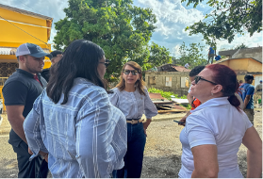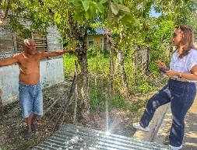
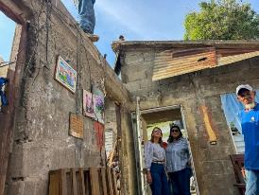
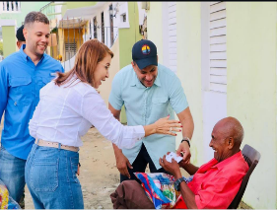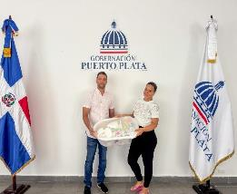

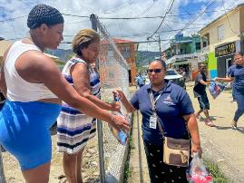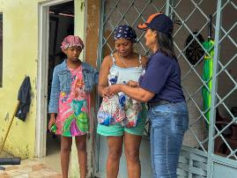

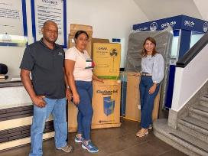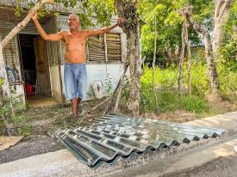
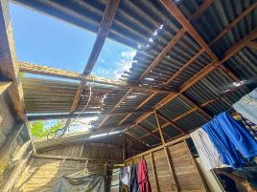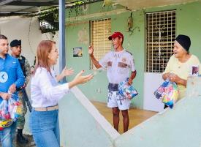

RENGLÓN | MES | TOTAL DE DONACIÓN
MATERIALES FERRETEROS | JULIO | RD$149,372.83
LATERALES FERRETEROS | AGOSTO | RD$120,173.13
MATERIALES FERRETEROS | SEPTIEMBRE | RD$38,327.64
 | TOTAL GENERAL | RD$307,873.6

RENGLÓN | MES | TOTAL DE DONACIÓN
ORDENES EN MEDICAMENTOS | JULIO | RD$37,745.40
ORDENES EN MEDICAMENTOS | AGOSTO | RD$15,096.45
ORDENES EN MEDICAMENTOS | SEPTIEMBRE | RD$34,738.65
 | TOTAL | RD$87,580.5

RENGLÓN | MES | TOTAL DE DONACIÓN
APORTE A IGLESIAS | JULIO
APORTE A IGLESIAS | AGOSTO
APORTE A IGLESIAS | SEPTIEMBRE | RD$25,000.00
 | TOTAL | RD$25,000.00

RENGLÓN | MES | TOTAL DE DONACIÓN
APORTES PARA ENSERES DEL HOGAR | JULIO | RD$10,260.00
APORTES PARA  ENSERES DEL  HOGAR | AGOSTO
APORTES PARA ENSERES DEL HOGAR | SEPTIEMBRE
 |  | RD$I0,260.00

RENGLÓN | MES | TOTAL DE DONACIÓN
APORTES EN GASTO FÚNEBRES | JULIO | RD$10,710.00
APORTES EN GASTO FÚNEBRES | AGOSTO | RD$39,550.00
APORTES EN GASTO FÚNEBRES | SEPTIEMBRE | RD$4,050.00
 | TOTAL | RD$54,310.00

RENGLÓN | MES | TOTAL DE DONACIÓN
APORTES EN INTERNAMIENTOS Y CIRUGIAS | JULIO | RD$70,000.00
APORTES EN INTERNAMIENTOS Y CIRUGIAS | AGOSTO | RD$50,000.00
APORTES EN INTERNAMIENTOS Y CIRUGÍAS | SEPTIEMBRE | RD$71,674.8
 | TOTAL | RD$191,674.8

RENGLÓN | MES | TOTAL DE DONACIÓN
APORTES EN  PINTAS DE  SANGRE | JULIO | RD$43,320.00
APORTES EN  PINTAS DE  SANGRE | AGOSTO | RD$23,560.00
APORTES EN PINTAS DE  SANGRE | SEPTIEMBRE
 | TOTAL | RD$66,880.00

RENGLÓN | MES | TOTAL DE  DONACIÓN
APORTES INTERINSTITUCIONALES | JULIO | RDS117,760.00
APORTES INTERINSTITUCIONALES | AGOSTO | RD$84,750.00
APORTES INTERISTITUCIONALES | SEPTIEMRE | RDS108,080.00
 | TOTAL | RD$3fi0,590.00

RENGLÓN | MES | TOTAL DE  DONACIÓN
COBERTURA DE TRANSPORTE PARA DONACIONES DE ALIMENTOS | JULIO
COBERTURA DE TRANSPORTE PARA DONACIONES DE ALIMENTOS | AGOSTO | RDS58,800.00
COBERTURA DE TRANSPORTE PARA DONACIONES DE ALIMENTOS | SEPTIEMRE | RDS58,800.00
 | TOTAL | RD$ 117,600.00

AYUDAS ENTREGADAS JULIO - SEPTIEMBRE 2025
CLASE DE AYUDA | TOTAL EN ASISTENCIA
MATERIALES FERRETEROS | RD$ 307,873.60
ÓRDENES EN MEDICAMENTOS | RD$ 87,580.50
APORTE A IGLESIAS | RD$ 25,000.00
ENSERES DEL HOGAR | RD$ 10,260.00
GASTOS FÚNEBRES | RD$ 54,310.00
INTERNAMIENTOS Y CIRUGÍAS | RD$ 191,674.80
APORTES EN PINTAS DE SANGRE | RD$ 66,880.00
APORTES INSTITUCIONALES | RD$ 310,590.00
COBERTURA DE TRANSPORTE PARA DONACIONES DE ALIMENTOS | RD$ 117,600.00
TOTAL | RD$ 1,171,768.90



GESTIONAR ACTIVIDADES DE PREVENCIÓN EN PERIODOS FESTIVOS Y/O EVENTOS CLIMÁTICOS.

Una parte crucial de nuestra responsabilidad ha sido la gestión proactiva del riesgo, enfocada en la prevención durante períodos festivos y eventos climáticos específicos en este trimestre. Esto incluyó la coordinación de jornadas de sensibilización y la ejecución de planes de contingencia ante posibles huracanes o inundaciones. El informe detalla la efectividad de estas acciones, como las capacitaciones a líderes comunitarios, la activación temprana de albergues y la difusión masiva de alertas, garantizando que la Gobernación minimice las vulnerabilidades y salvaguarde la vida y los bienes de los ciudadanos antes, durante y después de cualquier emergencia.

Levantamiento de los daños ocasionados por fenómeno meteorológico.

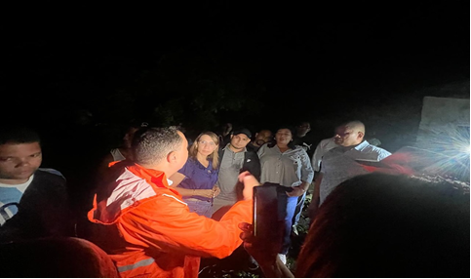

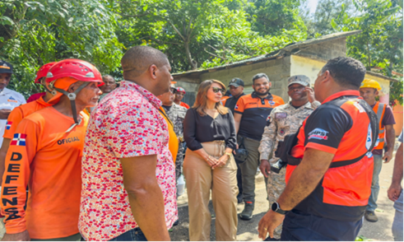

Reunión con El Comité de Prevención, Mitigación y Respuesta (CPMR).
El encuentro fue guiado por el encargado de meteorología del Aeropuerto Internacional Gregorio Luperón Felix Rodriguez, quien abordó los temas de la trayectoria del fenómeno atmosférico Erín.
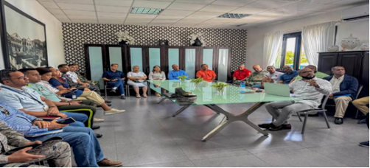
La gobernadora Claritza Rochtte en coordinación con el director de la Defensa Civil Wascar García y representantes de Edenorte Dominicana, abordando el tema de la poda de árboles ante la temporada ciclónica 2025.
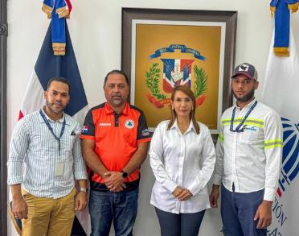

BRINDAR APOYO LOGÍSTICO A LOS DIFERENTES MINISTERIOS QUE VISITAN EL TERRITORIO.

Durante el trimestre, la Gobernación ha cumplido un rol fundamental como facilitador logístico y de coordinación territorial para los diferentes Ministerios e instituciones del Gobierno central que realizaron visitas y jornadas en la provincia. Este apoyo incluyó la organización de reuniones con líderes locales, la provisión de transporte y recursos para el despliegue de operativos sociales (salud, educación, vivienda), y la coordinación de la seguridad y la agenda de los funcionarios. Estas acciones demuestran nuestra capacidad de articulación interinstitucional, asegurando que los programas y proyectos nacionales se ejecuten de manera eficiente y coordinada en beneficio directo de nuestra comunidad

La Gobernación Provincial de Puerto Plata fue el escenario donde se dio inicio a los talleres de capacitación que trae el “Buque Hospital USNS Comfort”, como parte de la “Misión Promesa Continua 2025”. Esta iniciativa internacional busca fortalecer los lazos de cooperación y brindar formación especializada en diversas áreas, beneficiando a la provincia.
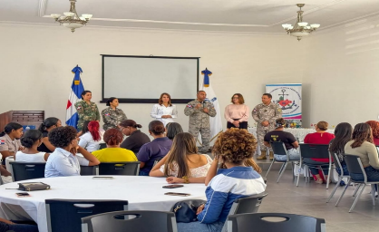
La representante del poder ejecutivo Claritza Rochtte, acompañó al ministro de Turismo David Collado, al acto donde quedaron iniciados los trabajos de reconstrucción de la vía de acceso a playa Teco, una obra que beneficiará a todo el distrito municipal de Maimón Puerto Plata.

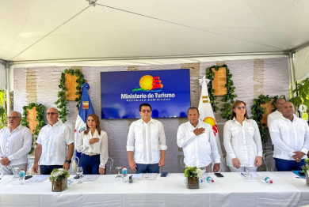

La Embajada de los Estados Unidos en Santo Domingo, junto a los Ministerios de Defensa, Salud Pública, el Servicio Nacional de Salud (SNS) y la Gobernación Provincial de Puerto Plata, anunciaron la visita del buque Hospital USNS Comfort a la República Dominicana, que ofreció operativos médicos gratuitos y actividades comunitarios desde el 17 al 19 de julio, como parte de la misión “Promesa Continua 2025”.

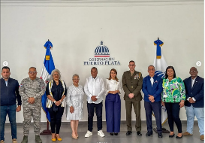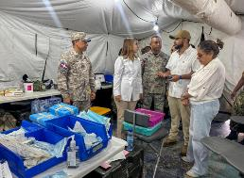

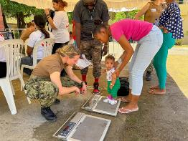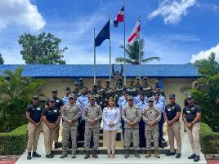

FACILITAR LOS SALONES DE LA INSTITUCION PARA REUNIONES INSTITUCIONALES, GUBERNAMENTALES Y EDUCATIVAS

La Gobernación se ha consolidado como un centro neurálgico para la coordinación de la vida provincial, facilitando activamente sus salones e instalaciones para la realización de diversas reuniones institucionales, gubernamentales y educativas. Al proporcionar estos espacios, hemos garantizado que tanto los equipos ministeriales, las organizaciones locales y las entidades educativas cuenten con la infraestructura adecuada para llevar a cabo sesiones de planificación estratégica, capacitaciones y coordinación intersectorial. Esta función de servicio y facilitación optimiza el uso de los recursos públicos y fomenta la articulación necesaria para alcanzar los objetivos de desarrollo y bienestar de la provincia.

MESAS DE TRABAJO

La Gobernación ha asumido un rol activo en la mediación y la resolución de conflictos mediante la organización constante de mesas de trabajo interinstitucionales. Estas mesas han sido espacios neutrales y efectivos para abordar temas sensibles que impactan en el bien común, tales como la dinamización del turismo, la mejora del tránsito, y la coordinación de programas sociales enfocados en la protección de niños, mujeres y otros grupos vulnerables. Al congregar a representantes de diferentes sectores, logramos armonizar intereses, facilitar el diálogo y alcanzar acuerdos concretos, asegurando una gobernanza coordinada que beneficia la estabilidad y el desarrollo provincial

MESAS DE UNIDAD LOCAL DE IMPLEMENTACIÓN EN MATERIA DE SEGURIDAD.
Estas mesas tienen como finalidad articular y coordinar esfuerzos entre autoridades gubernamentales, fuerzas de seguridad y organizaciones civiles para prevenir, enfrentar y reducir los problemas de inseguridad en una zona determinada, promoviendo una convivencia social pacífica y segura.
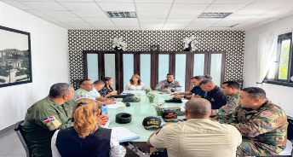
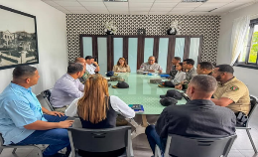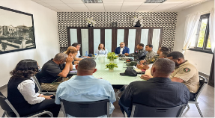
LOGROS DE LA MESA DE UNIDAD LOCAL E IMPLEMENTACIÓN
PERIODO | ACCIONES
JULIO - SEPTIEMBRE | - Revisión de avances y levantamiento de nuevas problemáticas.  - Fortalecimiento de la coordinación interinstitucional.  - Mejora de la seguridad ciudadana.  - Disminución de índices delictivos tanto en los sectores como en los municipios de esta provincia.

Coordinación los trabajos de aceras y contenes en el municipio de Puerto Plata.
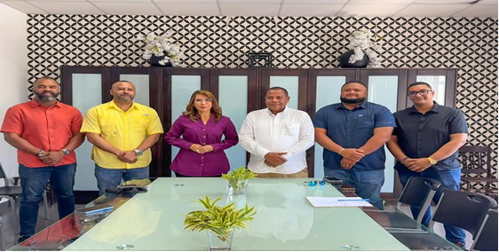
La Gobernadora Claritza Rochtte en conjunto al ministro de Turismo David Collado, sostuvieron una reunión con FEDANORTE y propietarios de tiendas del Teleférico, donde llegaron a un acuerdo satisfactorio
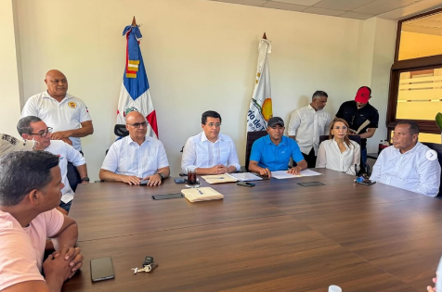
La representante del poder ejecutivo Claritza Rochtte en conjunto al director de Infraestructuras Escolar (DIE) Ing. Roberto Herrera Polanco, encabezaron la mesa de trabajo con autoridades y contratistas de obras escolares de la Provincia de Puerto Plata.
Durante el encuentro se abordaron los temas de avances, desafíos y compromisos relacionados con el levantamiento de 14 planteles educativos, con el objetivo de garantizar infraestructuras y espacios escolares seguros, dignos y funcionales para los estudiantes de la provincia. La Gobernadora enfatizó la importancia de una ejecución responsable y oportuna de cada obra.
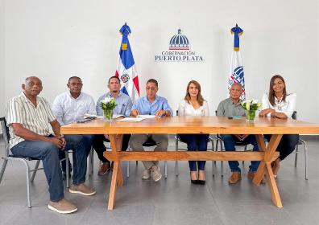
La representante del poder ejecutivo Claritza Rochtte en coordinación con la Dirección General de Seguridad de Tránsito y Transporte Terrestre (DIGESETT), representada por el general Pascual Cruz Méndez, llevaron a cabo una mesa de trabajo enfocada en la seguridad y el desarrollo del orden público en el sector del tránsito en la provincia de Puerto Plata
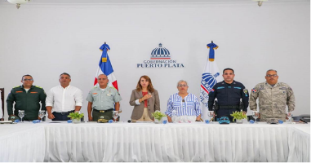
COMPROMISOS Y ACTIVIDADES INSTITUCIONALES A TRAVÉS DE LAS MESAS DE TRABAJO
Mesa de trabajo con el ministerio de medio ambiente para tratar áreas protegidas de la zona norte.

Mesa de seguridad ciudadana y genero con la finalidad de reforzar la seguridad ciudadana y reducir la explotación sexual en el municipio de Sosúa.

Seguimiento de las mesas de unidad local de implementación de seguridad.

Gobierno en las provincias, en la cual se abordaron temas de prioridad para el fortalecimiento del sector educativo en la Provincia de Puerto Plata.

Mesa de diálogo con el Ministerio Público sobre normativas legales para la prevención y regulación de productos no consumibles a menores de edad.

Mesa de trabajo en coordinación con el Ministerio Publico sobre la protección de niños, niñas y adolescentes con el objetivo de crear programas de concientización y orientación de los mismos, en la provincia de Puerto Plata.

Mesa de trabajo con autoridades y contratistas de obras escolares en la Provincia de Puerto Plata.

Mesa de diálogo con diversas comunidades de Tubagua y zonas aledañas con el objetivo de buscar soluciones efectivas a las problemáticas planteadas.
Mesa de diálogo con representantes y coordinadores de la confederación de Mototaxi de la región norte orientada a abordar las problemáticas que afectan al sector.

Mesa de trabajo con el alcalde municipal y una comisión del MOPC representada por el director regional de obras públicas para coordinar trabajos de aceras y contenes en el Municipio San Felipe de Puerto Plata.

Mesa con el comité de prevención, mitigación y respuesta con el objetivo de coordinar las medidas de prevención ante la posible llegada de la tormenta tropical Erín.

Mesa de trabajo con la DIGESETT la cual estuvo enfocada en la seguridad y el desarrollo del orden público en el sector de tránsito en la Provincia de Puerto Plata.

Mesa de seguridad ciudadana y género en la cual se creó un espacio a que representantes de la sociedad civil expongan sus inquietudes y propuestas ante las autoridades civiles y militares para gestionar o buscar soluciones.

Mesa de trabajo interinstitucional centrada en la salud mental con el objetivo de establecer estrategias colaborativas que permitan enfrentar de manera efectiva los desafíos que esta problemática representa en esta Provincia.

PROGRAMA PARA JÓVENES

Con el objetivo de fomentar el desarrollo económico y la inserción laboral de la juventud, la Gobernación ha impulsado activamente el Programa de Emprendimiento Juvenil. Durante este trimestre, se ejecutaron talleres de capacitación y mentoría especializada en planes de negocio, impactando directamente a un grupo de jóvenes. Esta iniciativa se enfoca en dotar a los participantes de las herramientas prácticas necesarias para convertir sus ideas en proyectos productivos y sostenibles, asegurando que la provincia invierta en el talento y la capacidad innovadora de su capital humano más joven.

Creaciones con Foami
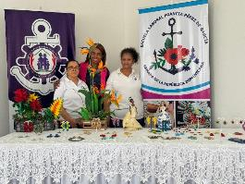
Accesorios de bisutería
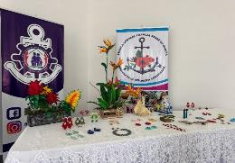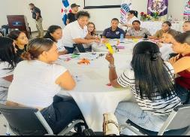
Arreglos de globos
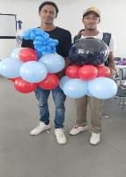

VOLUNTARIADO DE DAMAS “ME IMPORTAS, ESCUCHO TÚ VOZ”

Tiene como objetivo concientizar a la sociedad sobre la violencia de genero e intrafamiliar.
El proyecto surge por iniciativa de la señora Claritza Rochtte de Senior,
Gobernadora de la Provincia de Puerto Plata (período 2020-2024), quien, preocupada por el alto índice de violencia intrafamiliar, decidió convocar un grupo de damas en la Provincia para crear un voluntariado con la finalidad de trabajar unidas a favor de la disminución de la violencia intrafamiliar y de género.

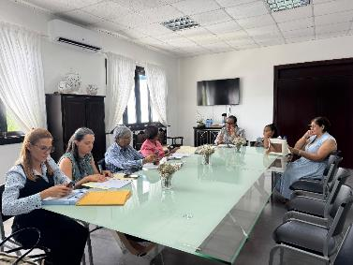
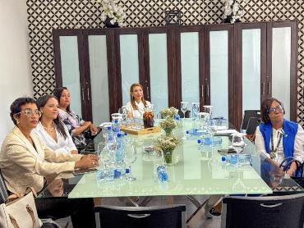

LOGROS DEL VOLUNTARIADO DE DAMAS “ME IMPORTAS ESCUCHO TÚ VOZ”
PERIODO | ACCIONES
JULIO-SEPTIEMBRE | En ejecución del plan operativo para la coordinación de los trabajos en la provincia.

ESTADISTICA TRIMESTRAL DE LOS SERVICIOS
JULIO SEPTIEMBRE 2025

SERVICIOS | PERIODO JULIO - SEPTIEMBRE 2025
RACIONES CRUDAS | 6,000.00
APORTES EN MEDICAMENTOS | 87,580.50
BENEFICIARIOS EN MATERIALES DE CONSTRUCCIÓN | 307,873.60
GASTOS FÚNEBRES | 54,310.00
BENEFICIARIOS EN ENSERES DEL HOGAR | 10,260.00
DONACIÓN EN PINTAS DE SANGRE | 66,880.00
APORTE AL DEPORTE | 0
APORTE A INSTITUCIONES Y ORGANIZACIONES SIN FINES DE LUCRO | 197,373.00
APORTE A IGLESIAS | 25,000.00
APORTES EN COMESTIBLES Y BONOS CANJEABLES EN SUPERMERCADOS | 0
APORTES EN ESTUDIOS MÉDICOS Y CIRUGÍAS | 124,965.56
APORTES EN TRATAMIENTOS DE ALTO COSTO E INTERNAMIENTOS | 31,754.80
CERTIFICADOS DE VIDA Y COSTUMBRE | 10
OFICINA DE LIBRE ACCESO A LA INFORMACIÓN | 1
DONACIÓN DE CANASTILLA | 31
PUNTO GOB | 32
FACILITACIÓN DE SALONES | 0



Conclusión de este Informe Trimestral

(JULIO - SEPTIEMBRE 2025)

Durante el presente trimestre, la Gobernación Provincial de Puerto Plata ha mantenido un firme compromiso con el fortalecimiento del bienestar social, la coordinación institucional y la promoción del desarrollo comunitario. A través de la identificación de necesidades en los distintos sectores, se ha logrado canalizar ayudas y gestionar soluciones concretas para familias vulnerables, abarcando desde la entrega de enseres hasta la reconstrucción parcial de viviendas afectadas por diversas situaciones.

Asimismo, se ejecutaron acciones preventivas en periodos festivos y ante posibles eventos climáticos, con el objetivo de preservar la seguridad ciudadana y minimizar riesgos. De igual manera, se brindó apoyo logístico a los distintos ministerios y entidades gubernamentales que visitaron el territorio, garantizando una articulación efectiva entre las instituciones del Estado.

La gobernación también facilitó sus espacios físicos para el desarrollo de reuniones institucionales, educativas y gubernamentales, promoviendo así la integración y el trabajo conjunto. A través de las mesas de trabajo, se abordaron temas de alto impacto social como el turismo, el tránsito, la protección de la niñez y de la mujer, entre otros, fortaleciendo el diálogo y la búsqueda de soluciones colaborativas.

Por otro lado, se impulsaron programas de emprendimiento juvenil, fomentando el liderazgo y la innovación entre los jóvenes de la provincia. Además, el voluntariado “Me importas tú” permitió fortalecer los lazos comunitarios y promover valores de responsabilidad social, especialmente en la prevención de la violencia intrafamiliar y la protección de niños y adolescentes.

En conclusión, las acciones desarrolladas durante este trimestre reflejan el compromiso continuo de la Gobernación de Puerto Plata con el desarrollo integral de sus comunidades, la gestión eficiente de los recursos y la consolidación de un gobierno cercano, participativo y enfocado en el bienestar de todos los ciudadanos.

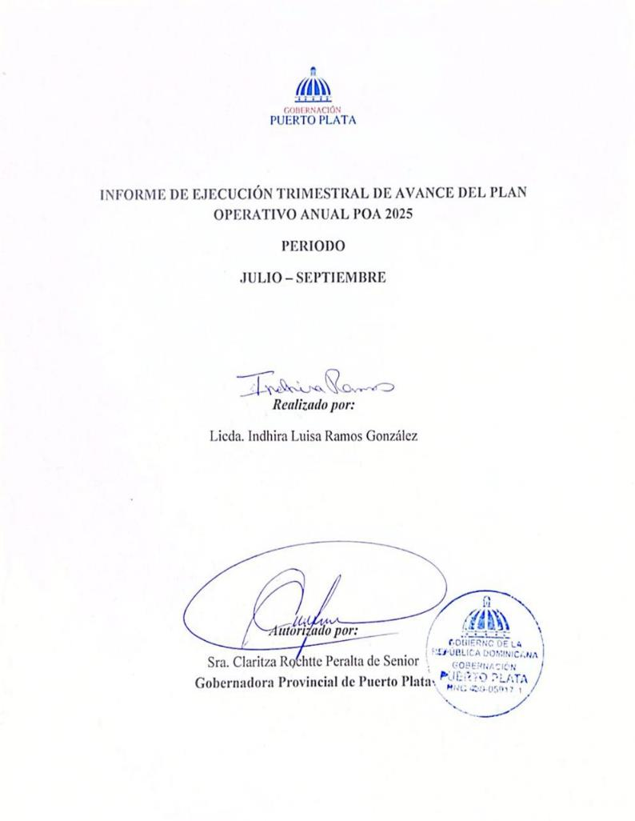

ANEXOS

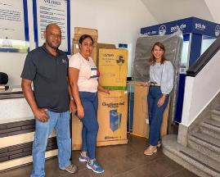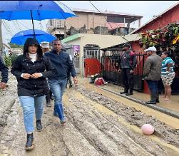

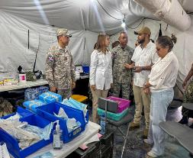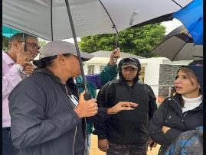

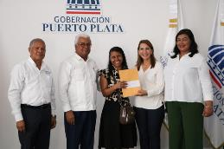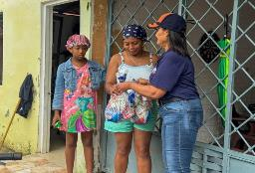

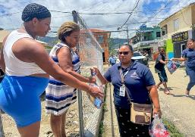
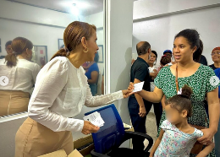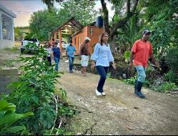
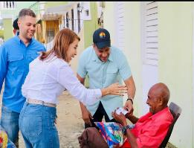
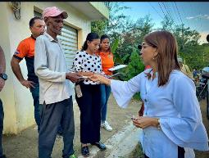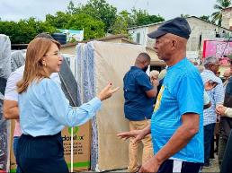

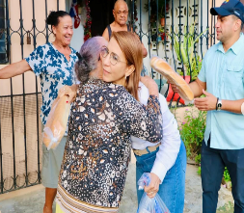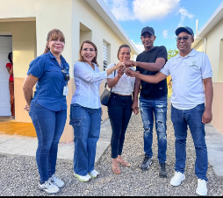
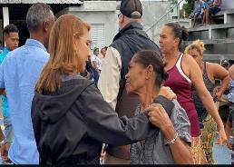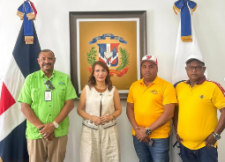

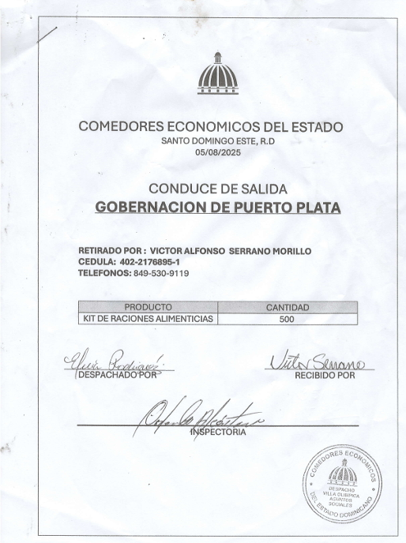

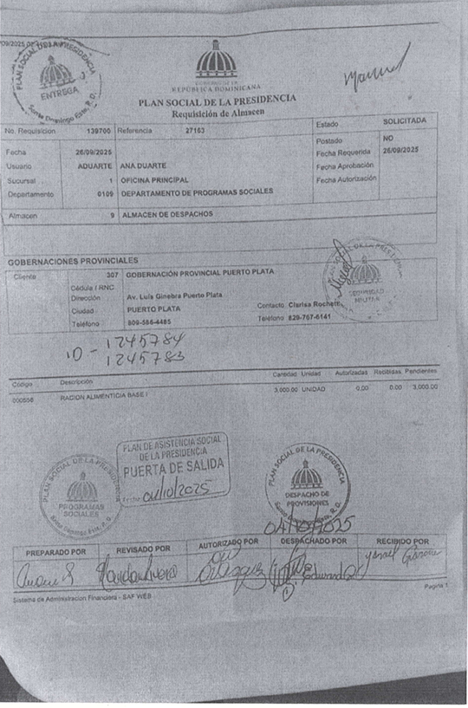
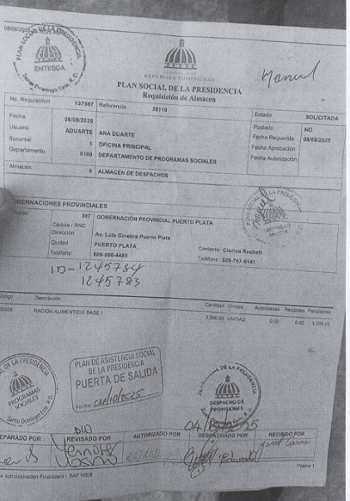

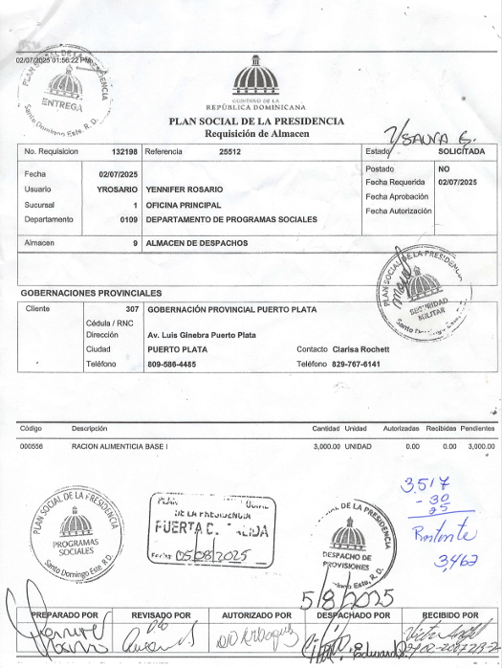
LISTADO DE ASISTENCIA MESAS

